«Доброта дается по наследству,
Так же как похожие черты
С генами другими по соседству
Закодированы гены доброты»
Иван Мрыхин

Цель проекта:
- включение волонтеров в активную благотворительную деятельность, направленную на психологическую поддержку пожилых людей;
- формирование у волонтеров чувств милосердия, отзывчивости, сострадания, доброго отношения к людям;
- улучшение качества жизни одиноких и одиноко проживающих граждан пожилого возраста и инвалидов, находящихся на социальном обслуживании в ГБУСО «Новоселицкий КЦСОН»;
- обеспечение информированности пожилых граждан о возможностях социальной помощи и услуг;
- укрепление духовной связи между людьми разных поколений;
- повышение престижа профессии «социальный работник».

Задачи проекта:
- оказание социальной помощи и психологической поддержки одиноким и одиноко проживающим гражданам пожилого возраста и инвалидам, находящимся на социальном обслуживании в ГБУСО «Новоселицкий КЦСОН»;
- формирование высокого уровня социальной ответственности волонтеров за свои поступки сейчас и в будущем;
- формирование социально-коммуникативных, творческих и организаторских навыков;
- использование имеющегося в ГБУСО «Новоселицкий КЦСОН» передового опыта работы для организации социально значимых дел.

Конкурс детского рисунка
«Дорогою добра»
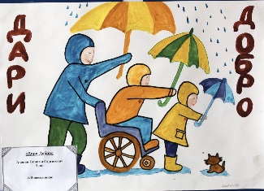
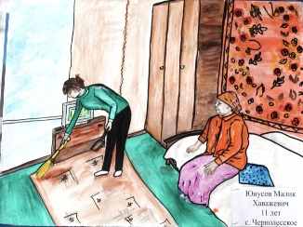

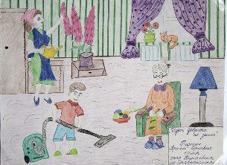
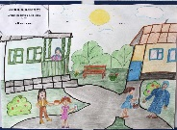
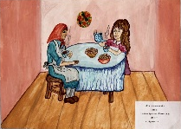

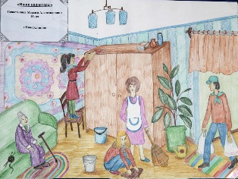
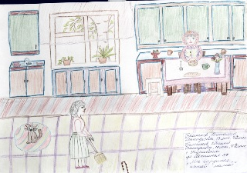

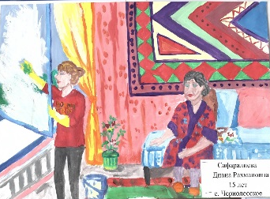

ГБУСО «Новоселицкий КЦСОН»
356350
с.Новоселицкое,
ул.Школьная, 37
тел. 8(86548)2-04-99, 2-22-32
e-mail: cson18@minsoc26.ru
Министерство труда и

Министерство труда и
социальной защиты населения
Ставропольского края
ГБУСО «Новоселицкий КЦСОН»

Социальный
проект
«Доброта по наследству»

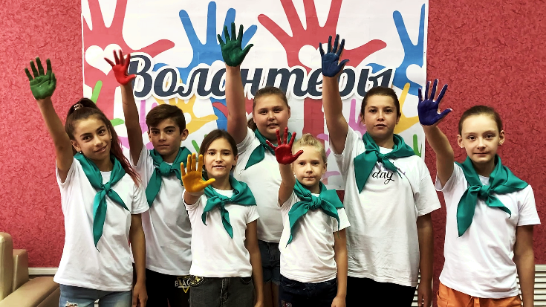

с. Новоселицкое, 2022

Многие современные родители считают, что доброте нет места в современном жестоком мире, что у ребёнка важно развивать, прежде всего, «пробивные» качества: настойчивость, уверенность, умение постоять за себя и убедить в своей правоте. Безусловно, в развитии этих качеств тоже есть смысл. Но, отзывчивость, щедрость, вежливость, готовность прийти на помощь — это важнейшие характеристики личности. Благодаря социальному проекту мы сможем привить подрастающему поколению добрые качества, которые ценились во все времена, воспитать уважение к труду, стать самим хорошим примером для подражания, и конечно, повысить престиж профессии «социальный работник».

АКЦИИ:
- «Адреса заботы»;
- «Примите наши поздравления»;
- «Приятно пообщаться»;
- «Развитие духовно нравственных
качеств детей».
«Даже маленькое дело,
сделанное во благо людей, делает тебя большим и значимым человеком»
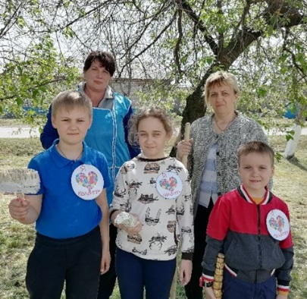
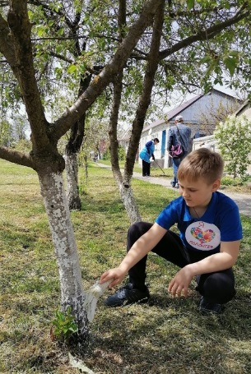

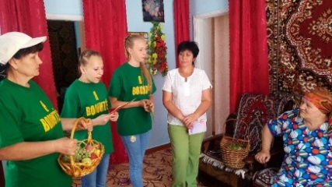
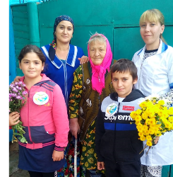

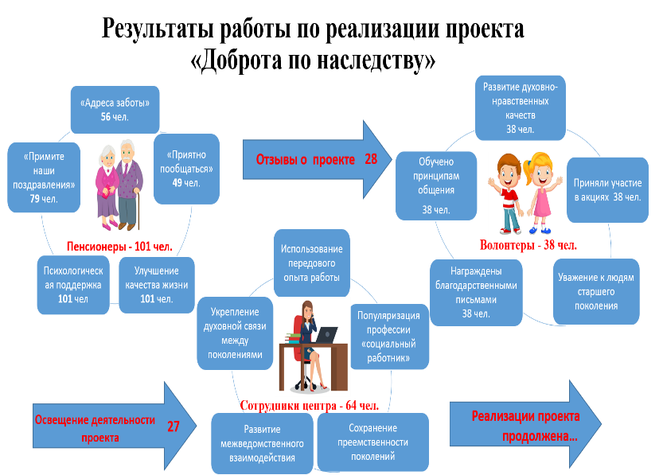

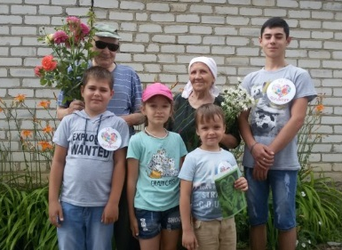

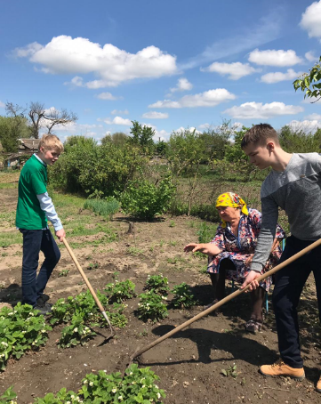

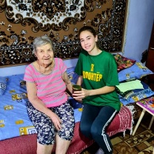

«Добро не лежит на дороге,
его случайно не подберешь.
Добру человек у человека учится»
